Lecture fluence – Ma feuille de route

Nom : ………………………….. Prénom : …………………………..

  Texte référence : La cage |  |  |  | . . / . . / 20 . .
  Nombre de mots corrects lus en 1 min : ………
  NA | PA | A | Mes objectifs
   |  |  | Je prononce bien chaque mot.
   |  |  | Mon débit est adapté.
   |  |  | Je lis avec fluidité (pas haché).
   |  |  | Je respecte la ponctuation.
   |  |  | Je respecte les groupes de souffle.
   |  |  | Je mets le ton.
   |  |  | Je fais les liaisons.
  Texte : Chou |  |  |  | . . / . . / 20 . .
  Nombre de mots corrects lus en 1 min : ………
  NA | PA | A | Mes objectifs
   |  |  | Je prononce bien chaque mot.
   |  |  | Mon débit est adapté.
   |  |  | Je lis avec fluidité (pas haché).
   |  |  | Je respecte la ponctuation.
   |  |  | Je respecte les groupes de souffle.
   |  |  | Je mets le ton.
   |  |  | Je fais les liaisons.
  Texte : Enquête (1) |  |  |  | . . / . . / 20 . .
  Nombre de mots corrects lus en 1 min : ………
  NA | PA | A | Mes objectifs
   |  |  | Je prononce bien chaque mot.
   |  |  | Mon débit est adapté.
   |  |  | Je lis avec fluidité (pas haché).
   |  |  | Je respecte la ponctuation.
   |  |  | Je respecte les groupes de souffle.
   |  |  | Je mets le ton.
   |  |  | Je fais les liaisons.
  Texte : Enquête (2) |  |  |  | . . / . . / 20 . .
  Nombre de mots corrects lus en 1 min : ………
  NA | PA | A | Mes objectifs
   |  |  | Je prononce bien chaque mot.
   |  |  | Mon débit est adapté.
   |  |  | Je lis avec fluidité (pas haché).
   |  |  | Je respecte la ponctuation.
   |  |  | Je respecte les groupes de souffle.
   |  |  | Je mets le ton.
   |  |  | Je fais les liaisons.
  Texte : Je t’haine |  |  |  | . . / . . / 20 . .
  Nombre de mots corrects lus en 1 min : ………
  NA | PA | A | Mes objectifs
   |  |  | Je prononce bien chaque mot.
   |  |  | Mon débit est adapté.
   |  |  | Je lis avec fluidité (pas haché).
   |  |  | Je respecte la ponctuation.
   |  |  | Je respecte les groupes de souffle.
   |  |  | Je mets le ton.
   |  |  | Je fais les liaisons.
  Texte : La chose |  |  |  | . . / . . / 20 . .
  Nombre de mots corrects lus en 1 min : ………
  NA | PA | A | Mes objectifs
   |  |  | Je prononce bien chaque mot.
   |  |  | Mon débit est adapté.
   |  |  | Je lis avec fluidité (pas haché).
   |  |  | Je respecte la ponctuation.
   |  |  | Je respecte les groupes de souffle.
   |  |  | Je mets le ton.
   |  |  | Je fais les liaisons.
 | Ce que j’en pense…  Mes réussites :  ……………………………………………………..  ……………………………………………………..  ……………………………………………………..  Mes difficultés :  ……………………………………………………..  ……………………………………………………..  ……………………………………………………..  Ce que je pourrais faire pour m’améliorer :  ……………………………………………………..  ……………………………………………………..  ……………………………………………………..
  Texte référence : La cage |  |  |  | . . / . . / 20 . .
  Nombre de mots corrects lus en 1 min : ………
  NA | PA | A | Mes objectifs
   |  |  | Je prononce bien chaque mot.
   |  |  | Mon débit est adapté.
   |  |  | Je lis avec fluidité (pas haché).
   |  |  | Je respecte la ponctuation.
   |  |  | Je respecte les groupes de souffle.
   |  |  | Je mets le ton.
   |  |  | Je fais les liaisons.

Lecture – La cage – Texte élève – Page 1

1 - Lecture fluence

* Lis le texte du mieux que tu peux sans faire d’erreurs.

* Partie 1
La cage
Ma grand-mère a un perroquet. Il s’appelle Toto, quel nom idiot. Un jour, je lui dis :
« Pauvre Toto, qu’est-ce que tu dois t’enquiquiner dans ta cage ! Tiens, j’ouvre la porte, barre-toi, va rejoindre tes copains en Amazonie.
- Non, mais t’es marteau ! répond Toto. Je connais pas le chemin, moi. Au premier tournant, je suis sûr de me paumer.
- T’affole pas, je lui dis. T’as qu’à apprendre la géographie. Tiens, voilà un atlas. »
Toto, c’est un drôle d’oiseau. Au bout d’un mois, il savait sa géographie sur le bout des plumes. Alors, moi, je lui dis :
« Eh bien, maintenant, tu peux y aller. Qu’est-ce que tu attends ?
- Mais t’es givré ou quoi ? répond Toto. Et les chats, les chiens, les chasseurs, tu crois qu’ils vont se gêner ? Dès que je mettrai le bec dehors, pan, pan, pan, bonjour le carnage !
- Trouillard ! Je lui dis. T’as qu’à te défendre. Viens, je t’amène chez mon prof de judo. »
** Partie 2

Toto, c’est un rude coco. Au bout d’un mois, il était ceinture noire de judo, et champion de karaté par-dessus le marché. Alors, moi, je lui dis :
« C’est aujourd’hui le grand départ ? Allez, salut, et bon voyage !
- Non, mais tu débloques ! répond Toto. J’ai pas l’habitude de coucher dehors, moi, je vais crever de froid.
- Quelle petite nature ! je lui dis. T’as qu’à apprendre à tricoter, je te fournis la laine et les aiguilles. »
Toto, c’est un drôle de numéro. Au bout d’un mois, il s’est tricoté un bonnet, un cache-nez, des chaussettes et trois pull-overs. Alors, moi, je lui dis :
« Maintenant, Toto t’as tout ce qu’il te faut. Tu peux quitter ta cage.
- Ouais, ouais, répond Toto, je suis prêt, j’y vais ! »
Et il sort de la cage, agite les ailes et s’élance droit vers le ciel.
Deux mois plus tard, je reçois une carte postale de Toto :
« C’est génial, ici. Et toi, comment ça va ? Quand est-ce que tu quittes ta cage ? Je t’attends. »
Il est marteau, Toto, je connais pas le chemin, moi. Au premier tournant, je suis sûr de me paumer !

Bernard Friot

Lecture – La cage – Gammes de lecture – Compréhension - Page 2

2 - Gammes de lecture

* Entraîne-toi à lire ces mots à une vitesse adaptée et sans erreurs.

ma grand-mère | un perroquet | va rejoindre | t’es marteau | quel nom idiot
de me paumer | je connais pas | en Amazonie | qu’est-ce que | t’enquiquiner
t’affole pas | t’as qu’à | eh bien | sur le bout des | au premier tournant
la géographie | t’es givré | ou quoi | tu crois qu’ils | un drôle d’oiseau
la trouille | trouillard | t’as qu’à te | le carnage | tu peux y aller
apprendre | je t’amène | je suis sûr | chez mon prof | qu’est-ce que tu

** Entraîne-toi à lire ces mots à une vitesse adaptée et sans erreurs.

un rude coco | au bout d’un | ceinture noire | champion de | quand est-ce que
dehors | tu débloques | des chaussettes | par-dessus | le marché
quelle petite | à tricoter | je te fournis | un pull-over | c’est aujourd’hui
les aiguilles | je lui dis | bon voyage | vers le ciel | le grand départ
un cache-nez | c’est un drôle | j’ai pas | l’habitude | il s’est tricoté
je t’attends | le chemin | il s’élance | t’as tout ce | qu’il faut

3 – Compréhension

Réponds aux questions en faisant des phrases correctes et complètes.

1* - Que propose l’enfant à Toto ?
2* - Pourquoi Toto refuse-t-il cette proposition ?
3* - Pourquoi l’enfant donne-t-il un atlas à Toto ?
4* - Quel est le second argument avancé par Toto pour refuser la proposition de l’enfant ?
5** - Quels sont les deux sports que Toto maîtrise-t-il désormais ?
6** - Pourquoi Toto apprend-il à tricoter ?
7** - Quel matériel fournit l’enfant à Toto pour qu’il apprenne à tricoter ?
8** - Pourquoi l’enfant ne veut-il pas rejoindre Toto ?

Lecture – La cage – Texte enseignant

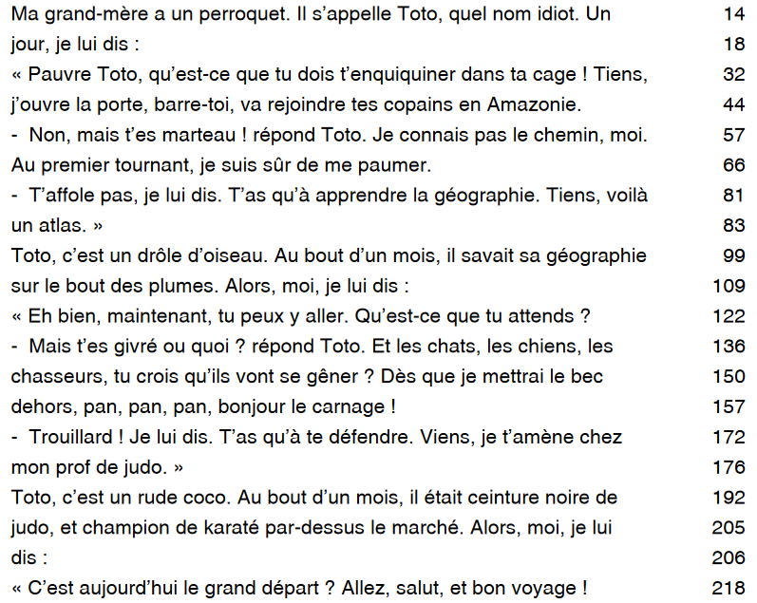

Lecture – Chou – Texte élève – Page 3

1 - Lecture fluence

* Lis le texte du mieux que tu peux sans faire d’erreurs.

* Partie 1
Chou
Madame Michat aime beaucoup son fils. Comme elle aime aussi beaucoup les choux, elle l'appelle toujours "mon chou".
Le fils Michat a horreur d'être pris pour un légume. Il répond à chaque fois :
« Je ne m'appelle pas "mon chou", je m'appelle Michat.
- Oui, mon chou, répond Madame Michat. »
Un matin, Madame Michat lave des chaussettes dans l'évier pendant que son fils prend son petit déjeuner. Le dos tourné, Madame Michat dit à son fils :
« Mon chou, dépêche-toi, tu vas arriver en retard à l'école. »
Le fils Michat ne répond pas. Madame Michat se retourne et pousse un cri : sur la chaise où était assis son fils, il y a.… un chou !
« Mon chou, s'écrie Madame Michat. Mais qu'est-ce qui t’arrive ? »
Elle prend le chou dans ses bras, le caresse, le cajole, l'embrasse, le console.

** Partie 2

« Mon pauvre chou, mon pauvre chou, dit-elle. Qu'est-ce qu'on va faire ? Il faut pourtant que tu ailles à l'école. C'est le jour de la dictée et des tables de multiplication. »
Tout à coup, elle a une idée. Elle enfonce un bonnet sur la tête du chou, le pose dans un panier et l'emmène à l'école. Elle va trouver l'instituteur et lui dit en montrant le panier :
« C'est mon chou. Le pauvre chou, il est devenu tout chou. »
L'instituteur la regarde d'un air ahuri et dit :
« Mais oui, mais oui, madame Michat. Vous feriez mieux de rentrer chez vous. »
Madame Michat lui donne le panier avec le chou et retourne chez elle.
Devinez qui l'attend, affalé sur le canapé, en train de regarder la télévision ? Le fils Michat, évidemment.
Madame Michat s'est fâchée. Et elle n'a toujours pas pardonné à son fils. Maintenant, elle ne l'appelle plus jamais mon chou, mais, selon les jours,
"patate " ou "cornichon".
FRIOT, Bernard. Nouvelles histoires pressées. Milan Poche, 2007

Lecture – Chou – Gammes de lecture – Compréhension - Page 4

2 - Gammes de lecture

* Entraîne-toi à lire ces mots à une vitesse adaptée et sans erreurs.

beaucoup | son fils | appeler | elle appelle | elle l’appelle
horrible | horriblement | horreur | être | d’être
d’être pris | à chaque fois | un matin | je m’appelle | je ne m’appelle pas
des chaussures | des chaussons | des chaussettes | l’évier | dans l’évier
dépêche-toi | en retard | tourner | retourner | tourné
se retourne | qu’est-ce qui | elle caresse | elle embrasse | elle l’embrasse

** Entraîne-toi à lire ces mots à une vitesse adaptée et sans erreurs.

qu’est-ce qu’on | pourtant | il faut pourtant | que tu ailles | multiplication
tout à coup | l’emmène | et l’emmène | un instituteur | l’instituteur
lui dit | et lui dit | ahuri | d’un air | d’un air ahuri
vous feriez mieux | attendre | une attente | il attend | il l’attend
l’attend | qui l’attend | une évidence | évident | évidemment
une fâcherie | fâché | elle s’est fâchée | pardonné | elle n’a toujours pas

3 – Compréhension

Réponds aux questions en faisant des phrases correctes et complètes.

1* – Quel est le problème du fils Michat ?
2* – Que lave Mme Michat dans l’évier ?
3* – Pourquoi Mme Michat pousse-t-elle un cri dans sa cuisine ?
4* – Pourquoi Mme Michat embrasse-t-elle le chou ?
5** – Pourquoi le fils Michat doit-il aller à l’école particulièrement ce jour-là ?
6** – Que pense l’instituteur quand Mme Michat lui apporte le chou ?
7** – Désormais, comment Mme Michat appelle-t-elle son fils ?

Lecture – Chou – Texte enseignant

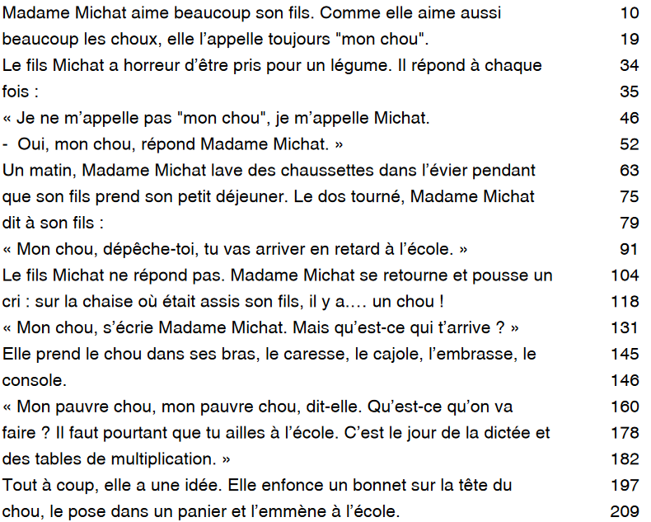

Lecture – Enquête (1) – Texte élève – Page 5

1 - Lecture fluence

* Lis le texte du mieux que tu peux sans faire d’erreurs.

* Partie 1
Enquête (1)

Ma grand-mère est détective amateur. À force de lire des romans policiers et d'étudier les méthodes de Sherlock Holmes, d'Hercule Poirot ou du commissaire Maigret, elle a fini par se dire :« Pourquoi pas moi ?»
Depuis, elle mène ses propres enquêtes, et elle trouve toujours la solution de l'énigme.
J'ai décidé de marcher sur ses traces et, l'autre jour, je lui ai demandé de me prendre comme apprenti détective.
« D'accord, a-t-elle dit, tu seras mon assistant. Dès qu'un nouveau cas se présente, je fais appel à toi. »
Eh bien, aujourd'hui même, j'ai pu suivre mamie et observer sa méthode. En plus, c'était pratique, ça s'est passé chez nous. C'est maman qui a découvert le crime : la crème au chocolat qu'elle avait préparée pour ce soir avait été largement entamée, et il en restait à peine la moitié. Mamie s'est mise sans tarder au travail.

** Partie 2

Pour commencer, elle a enfilé un imperméable et s'est coiffée d'un chapeau mou. Et ainsi attifée, elle a interrogé la victime.
« À quelle heure avez-vous découvert le vol ? a-t-elle demandé à maman.
– À trois heures et demie, quand j'ai voulu prendre un yaourt.
– Et à quelle heure aviez-vous mis la crème au frigidaire ?
– Vers dix heures ce matin, a répondu maman.
– Bien, a conclu mamie, nous pouvons donc en déduire que le malfaiteur a opéré entre dix heures et quinze heures trente. Et maintenant, transportons-nous sur les lieux du crime à la recherche d'indices. »

Lecture – Enquête (1) – Gammes de lecture – Compréhension - Page 6

2 - Gammes de lecture

* Entraîne-toi à lire ces mots à une vitesse adaptée et sans erreurs.

un détective | amateur | à force de | étudier | d’étudier
les méthodes | un policier | Hercule Poirot | d'Hercule Poirot | Sherlock Holmes
pourquoi | pourquoi pas | une solution | un commissariat | un commissaire
une énigme | l’énigme | une enquête | des enquêtes | ses propres enquêtes
l’autre jour | je lui ai | un apprenti | un détective | un assistant
observer | qu’elle avait | avait été | largement | aujourd’hui même

** Entraîne-toi à lire ces mots à une vitesse adaptée et sans erreurs.

elle a enfilé | un imperméable | se coiffer | s’est coiffée | et s’est coiffée
un chapeau | d’un chapeau | attifé | une interrogation | elle a interrogé
une victime | un yaourt | maintenant | avez-vous | avez-vous découvert
déduire | en déduire | a-t-elle | a-t-elle demandé | à quelle heure
un bienfaiteur | un malfaiteur | a conclu | aviez-vous | aviez-vous mis
un frigidaire | d’indices | transporter | nous transportons | transportons-nous

3 – Compréhension

Réponds aux questions en faisant des phrases correctes et complètes.

1* – Quelle est l’activité favorite de la grand-mère ?
2* – Réussit-elle dans cette activité ? Recopie le morceau de phrase qui l’indique.
3* – Qu’a demandé l’enfant à sa grand-mère ?
4* – Quel est le délit commis ?
5** - Comment s’habille la grand-mère lorsqu’elle travaille ?
6** - Qui est la victime ?
7** - Où se trouvait l’objet volé ?
8** - A quelle heure le malfaiteur a-t-il officié ?

Lecture – Enquête (1) – Texte enseignant

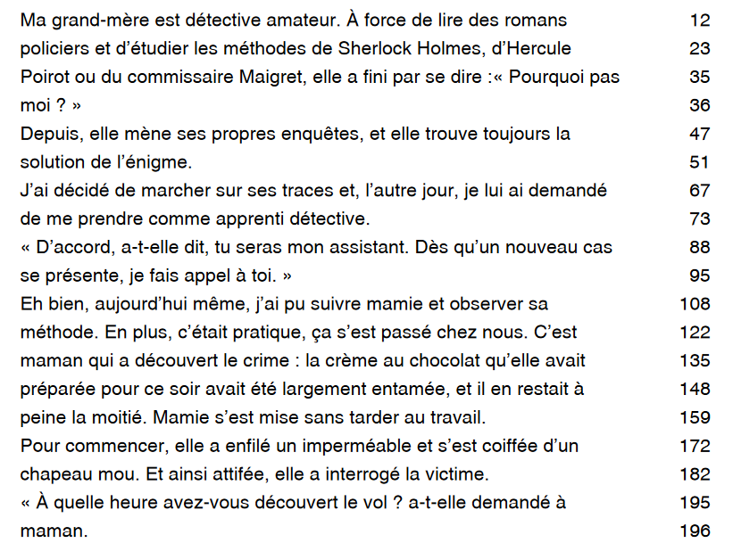

Lecture – Enquête (2) – Texte élève – Page 7

1 - Lecture fluence

* Lis le texte du mieux que tu peux sans faire d’erreurs.

* Partie 1
Enquête (2)

Tout d'abord, elle voulait relever des empreintes digitales sur la jatte de crème, mais j'ai réussi à l'en empêcher : je ne voulais pas qu'elle gâche ce qui restait de crème au chocolat ! Ensuite, elle a tenté de repérer sur le carrelage les traces de pas du voleur. Mais la cuisine n'avait pas été nettoyée depuis une semaine, de sorte que le sol était noirci de plus d'empreintes qu'un hall de gare.
« Ça ne fait rien, m'a dit mamie, on va établir l'emploi du temps des suspects et, crois-moi, je finirai bien par mettre la main sur celui qui a fait le coup ! »
Elle a dit cela sur un ton si féroce que j'en ai eu froid dans le dos.
Elle a donc fait comparaître les « suspects », c'est-à-dire mon père et ma sœur, les seules personnes à avoir libre accès à la cuisine, en dehors de maman et moi. Anne, ma petite sœur, avait un solide alibi : elle était en excursion avec son club de danse et pouvait fournir une bonne trentaine de témoins.
** Partie 2

L'interrogatoire de papa a été nettement plus intéressant. Il a d'abord prétendu avoir passé toute la journée au bureau. Mais quand mamie a saisi le téléphone pour appeler sa secrétaire, il a avoué qu'il avait annulé deux rendez-vous avec des clients pour aller pêcher avec son copain Marc. Il avait l'air d'un gamin pris en faute !
La plus ennuyée, cependant, c'était mamie : si tous ses suspects avaient un alibi, l'affaire se compliquait ! Mais elle n'avait pas dit son dernier mot.
« Suis-moi, m'a-t-elle ordonné, on va résoudre ce petit problème. »
Nous sommes montés dans sa chambre. Là, elle a bourré une pipe et s'est mise à fumer en toussant à fendre l'âme.
« Maintenant, il faut réfléchir ; la solution est là ! a-t-elle proclamé en se frappant le crâne. »
Moi, je n'ai rien dit. Je l'ai regardée réfléchir. Tout à coup, elle s'est levée d'un bond et s'est précipitée au salon. Et elle a pointé le doigt sur maman en criant :
« J'ai trouvé, c'est toi qui as mangé la crème au chocolat ! Oh, c'était bien joué : le coupable se faisant passer pour la victime, très fort, vraiment très fort ! Mais tu n'avais pas compté sur mon flair, hein ? »
Hou ! là, là ! Le drame que ça a déclenché ! Maman a traité mamie de « Sherlock Holmes à la noix » et de « commissaire d'opérette ». Finalement, mamie a dû s'excuser. Mais c'est surtout vis-à-vis de moi qu'elle était gênée : elle échouait lamentablement le jour même où elle voulait m'initier à sa méthode ! Je lui ai dit qu'elle ne devait pas s'en faire, que c'était très bien comme ça. Et c'est vrai, c'est très bien comme ça. Car le coupable, le voleur de crème au chocolat, je le connais, moi.
C'est moi.
Bernard Friot

Lecture – Enquête (2) – Gammes de lecture – Compréhension - Page 8

2 - Gammes de lecture

* Entraîne-toi à lire ces mots à une vitesse adaptée et sans erreurs.

d’abord | tout d’abord | une empreinte | des empreintes | de plus d’empreintes
une jatte | les traces | un doigt | digital | des empreintes digitales
qu’elle gâche | un carré | le carrelage | empêcher | à l’en empêcher
un suspect | suspecter | que j’en ai eu | libre accès | de sorte que
n’avait pas | n’avait pas été | un emploi | le temps | l’emploi du temps
en dehors | un alibi | un solide alibi | une excursion | en excursion

** Entraîne-toi à lire ces mots à une vitesse adaptée et sans erreurs.

interroger | une interrogation | l’interrogatoire | net | nettement
intéressant | s’ennuyer | ennuyé | la plus ennuyée | à fendre l’âme
proclamer | en se frappant | je n’ai rien dit | d’un bond | en criant
m’initier | lamentable | lamentablement | se précipiter | elle s’est précipitée
vis à vis | vis-à-vis de moi | qu’elle était | sur mon flair | elle a pointé
le doigt | s’excuser | d’opérette | ça a déclenché | se faisant passer

3 – Compréhension

Réponds aux questions en faisant des phrases correctes et complètes.

1* - Sur quel objet la grand-mère a-t-elle voulu relever des empreintes digitales ?
2* - Pourquoi l’enfant l’en empêche-t-il ?
3* - Qui est suspecté d’avoir mangé une partie de la crème au chocolat ?
4* - Pourquoi Anne n’a-t-elle pas pu commettre le vol ?
5** - Qu’a fait le père au lieu d’aller au travail ?
6** - Où la grand-mère va-t-elle pour réfléchir ?
7** - Qui la grand-mère accuse-t-elle ?
8** - Comment réagit la personne accusée ?

Lecture – Enquête (2) – Texte enseignant

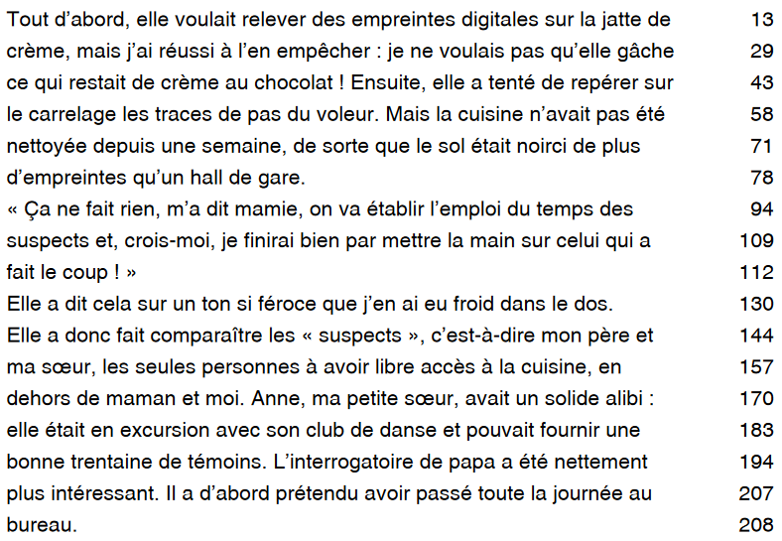

Lecture – Je t’haine – Texte élève – Page 9

1 - Lecture fluence

* Lis le texte du mieux que tu peux sans faire d’erreurs.

* Partie 1
Je t’haine

Les autres, ils ont des petites amies. Mais moi j’ai une grande ennemie. Elle s’appelle Virginie. Je la connais depuis la maternelle, mais avant, c’était comme si elle n’existait pas. Maintenant c’est tout le contraire. Je pense à elle sans arrêt. Même la nuit quand je dors.
Je la déteste. Je la trouve moche, archi laide, affreuse à faire peur, avec ses cheveux blonds bouclés et ses grands yeux bleus, comme le produit qu’on verse dans les waters.
Tous les jours, je lui envoie des petits mots. Mais pas des mots doux, des mots durs :
« Grosse soupière, reste dans ton buffet. » Ou bien : « Sale limace, arrête de baver sur mes salades. »
Elle me répond sur du papier à lettres vert épinard, parfumé à l’eau de Javel et décoré de têtes de mort.
** Partie 2

Quand on est en rang, je me mets derrière elle pour lui faire des croche-pieds dans l’escalier. Elle, elle me pince les mollets en tournant trois fois. Ça fait mal.
C’est la première fille que je déteste comme ça. Je la détesterai toute ma vie, j’en suis sûr, même dans dix ans, quand je serai grand. Mais elle, est-ce qu’elle pensera encore à moi ? Jeudi dernier, à la récré, elle s’est bagarrée avec Frédéric. Elle lui a tordu le nez en criant,
devant tout le monde : « Je te déteste ! Je te déteste ! »
J’étais mort de jalousie, mais j’ai fait semblant de ne rien entendre. Elle aurait été trop contente. Pour me venger, je l’ai laissée tranquille quand on est rentrés en classe. Je lui ai même souri, pour lui faire croire que je ne la détestais plus. Et pendant le cours de maths, j’ai envoyé un billet à Rachel, la fille qui est assise à côté d’elle. J’ai écrit : « Rachel poubelle, tu es la reine des ordures ! » J’ai fait exprès de mal viser et le billet est tombé sur la table de Virginie. Quand elle l’a vu, elle est devenue toute pâle.
A la sortie, elle m’a couru après. J’ai couru aussi, mais elle m’a attrapé par le bras et elle m’a enfoncé ses ongles dans la main. Je ne me suis pas défendu. Ça l’a rendu folle de jalousie. Elle a crié :
« Dis-le moi, dis-le-moi que tu me détestes ! »

Bernard Friot

Lecture – Je t’haine – Gammes de lecture – Compréhension - Page 10

2 - Gammes de lecture

* Entraîne-toi à lire ces mots à une vitesse adaptée et sans erreurs.

un autre | les autres | elle s’appelle | une ennemie | une grande ennemie
je la connais | sans arrêt | comme si | elle existait | elle n’existait pas
la maternelle | des petites amies | moche | affreuse | archi laide
on verse | qu’on verse | arrête de baver | sale limace | grosse soupière
maintenant | vert épinard | l’eau de Javel | ou bien | pas des mots doux
même la nuit | de têtes de mort | les waters | mais avant | du papier à lettres

** Entraîne-toi à lire ces mots à une vitesse adaptée et sans erreurs.

se ranger | un rang | en rang | derrière elle | des croche-pieds
les mollets | en tournant | comme ça | elle aurait été | dans l’escalier
j’en suis sûr | la jalousie | je la déteste | je la détesterai | que je déteste
jeudi dernier | de mal viser | je l’ai laissée | de ne rien entendre | est-ce qu’elle
elle l’a vu | j’ai fait exprès | quand on est | elle lui a tordu | elle s’est bagarrée
folle de | à côté d’elle | j’ai envoyé | j’ai fait semblant | j’étais mort de
dis-le moi | ça l’a rendu | ses ongles | elle m’a attrapé | je ne la détestais plus

3 – Compréhension

Réponds aux questions en faisant des phrases correctes et complètes.

1* - Depuis quand le garçon connaît-il la fille ?
2* - De quelle teinte sont les cheveux de la fille ?
3* - Comment sont ses yeux ?
4* - Cite deux insultes qu’adresse le garçon à la fille.
5* - Que dessine la fille sur les lettres adressées au garçon ?
6** - Que fait le garçon à la fille dans les rangs ?
7** - Que s’est-il passé entre la fille et Frédéric ?
8** - Comment s’appelle la fille ?

Lecture – Je t’haine – Texte enseignant

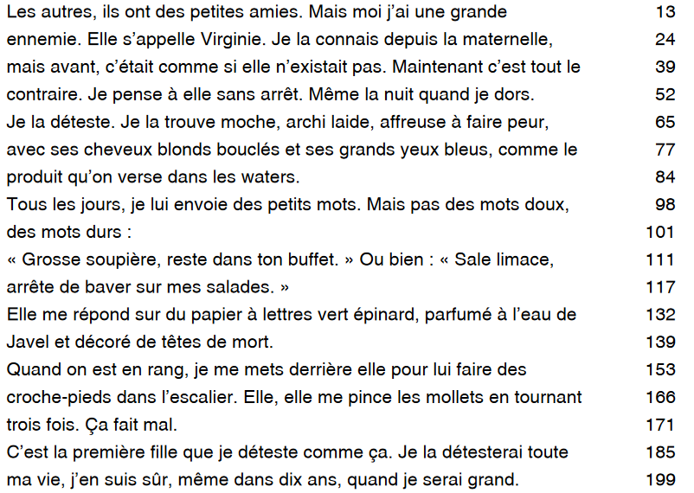

Lecture – La chose – Texte élève – Page 11

1 - Lecture fluence

* Lis le texte du mieux que tu peux sans faire d’erreurs.

* Partie 1
La chose

Je me suis réveillé, le cœur battant et les mains moites. La chose était là, sous mon lit, vivante et dangereuse. Je me suis dit :
« Surtout ne bouge pas ! Il ne faut pas qu’elle sache que tu es réveillé. »
Je la sentais gonfler, s’enfler et étirer l’un après l’autre ses tentacules innombrables. Elle ouvrait la gueule, maintenant, et déployait ses antennes. C’était l’heure où elle guettait sa proie. Raide, les bras collés au corps, je retenais ma respiration en pensant :
« II faut tenir cinq minutes. Dans cinq minutes, elle s’assoupira et le danger sera passé. »
Je comptais les secondes dans ma tête, interminablement. A un moment, j’ai cru sentir le lit bouger. J’ai failli crier. Qu’est-ce qui lui prend ? Que va-t-elle faire ? Jamais elle n’est sortie de dessous le lit. J’ai senti sur ma main un léger frisson, comme une caresse très lente. Et puis plus rien. J’ai continué à compter, en m’efforçant de ne penser qu’aux nombres qui défilaient dans ma tête : cinquante et un, cinquante-deux, cinquante-trois...
J’ai laissé passer bien plus de cinq minutes. Je me suis remis enfin à respirer normalement, à me détendre un petit peu. Mais mon cœur battait toujours très fort. Il résonnait partout en moi, jusque dans la paume de mes mains. Je me répétais :
« N’aie plus peur. La chose a repris sa forme naturelle. Son heure est passée. »
** Partie 2

Mais, cette nuit-là, la peur ne voulait pas me lâcher. Elle s’accrochait à moi, elle me serrait le cou. Une question, toujours la même, roulait dans ma tête :
« Qui est la chose ? La chose qui, chaque nuit, gonfle et s’enfle sous mon lit, et s’étire à l’affût d’une proie. Et puis reprend sa forme naturelle après quelques minutes. »
J’ai compté jusqu’à dix en déplaçant lentement ma main droite vers la lampe de chevet. A dix, j’ai allumé et j’ai sauté sur le tapis, le plus loin possible. Et qu’est-ce que j’ai vu sous mon lit ? Mes pantoufles ! Mes bonnes vieilles pantoufles que je traîne aux pieds depuis près de deux ans. Elles me sont trop petites, déjà, et percées en plusieurs endroits. J’étais vraiment déçu. Et un peu triste. Je me suis dit :
« Alors, on ne peut plus avoir confiance en rien ? Il faut se méfier de tout, même des objets les plus familiers ? »
J’ai regardé longtemps les pantoufles. Elles avaient l’air parfaitement inoffensives, mais je ne m’y suis pas laissé prendre. Avec beaucoup de précaution, je les ai enveloppées dans du papier journal et j’ai soigneusement ficelé le paquet. Et j’ai jeté le tout dans la chaudière.

Bernard Friot
Lecture – La chose – Gammes de lecture – Page 12

2 - Gammes de lecture

* Entraîne-toi à lire ces mots à une vitesse adaptée et sans erreurs.

le cœur | battant | moite | n’aie plus | je me suis réveillé
qu’elle sache | un tentacule | une antenne | elle guettait | que tu es réveillé
innombrables | elle déployait | la respiration | j’ai failli | ne bouge pas
je comptais | de dessous | en m’efforçant | jusque dans | elle s’assoupira
interminable | interminablement | bien plus de | il résonnait | elle n’est sortie
qui défilaient | normal | normalement | dangereux | dangereuse

** Entraîne-toi à lire ces mots à une vitesse adaptée et sans erreurs.

me lâcher | elle s’accrochait | elle me serrait | une question | elle s’enfle
elle s’étire | jusqu’à | en déplaçant | une précaution | qu’est-ce que
à l’affût | lent | la lenteur | lentement | que je traîne
d’une proie | des pantoufles | vieux | vieille | elles me sont
trop petites | en plusieurs | se méfier | des objets | inoffensive
une famille | familier | parfait | parfaitement | je les ai enveloppées

3 – Compréhension

Réponds aux questions en faisant des phrases correctes et complètes.

1* - Comment s’est réveillé l’enfant (2 choses) ?
2* - Cite trois éléments que possède la chose et qui font penser à un animal.
3* - Pourquoi l’enfant a-t-il failli crier ?
4* - Que n’a jamais fait la chose ?
5** - Que fait l’enfant en comptant jusque 10 ?
6** - Ensuite, que fait l’enfant (2 choses) ?
7** - Que voit l’enfant sous son lit ?
8** - Que fait l’enfant de ses chaussons ?

Lecture – La chose – Texte enseignant

